115年8月20日餐點照片
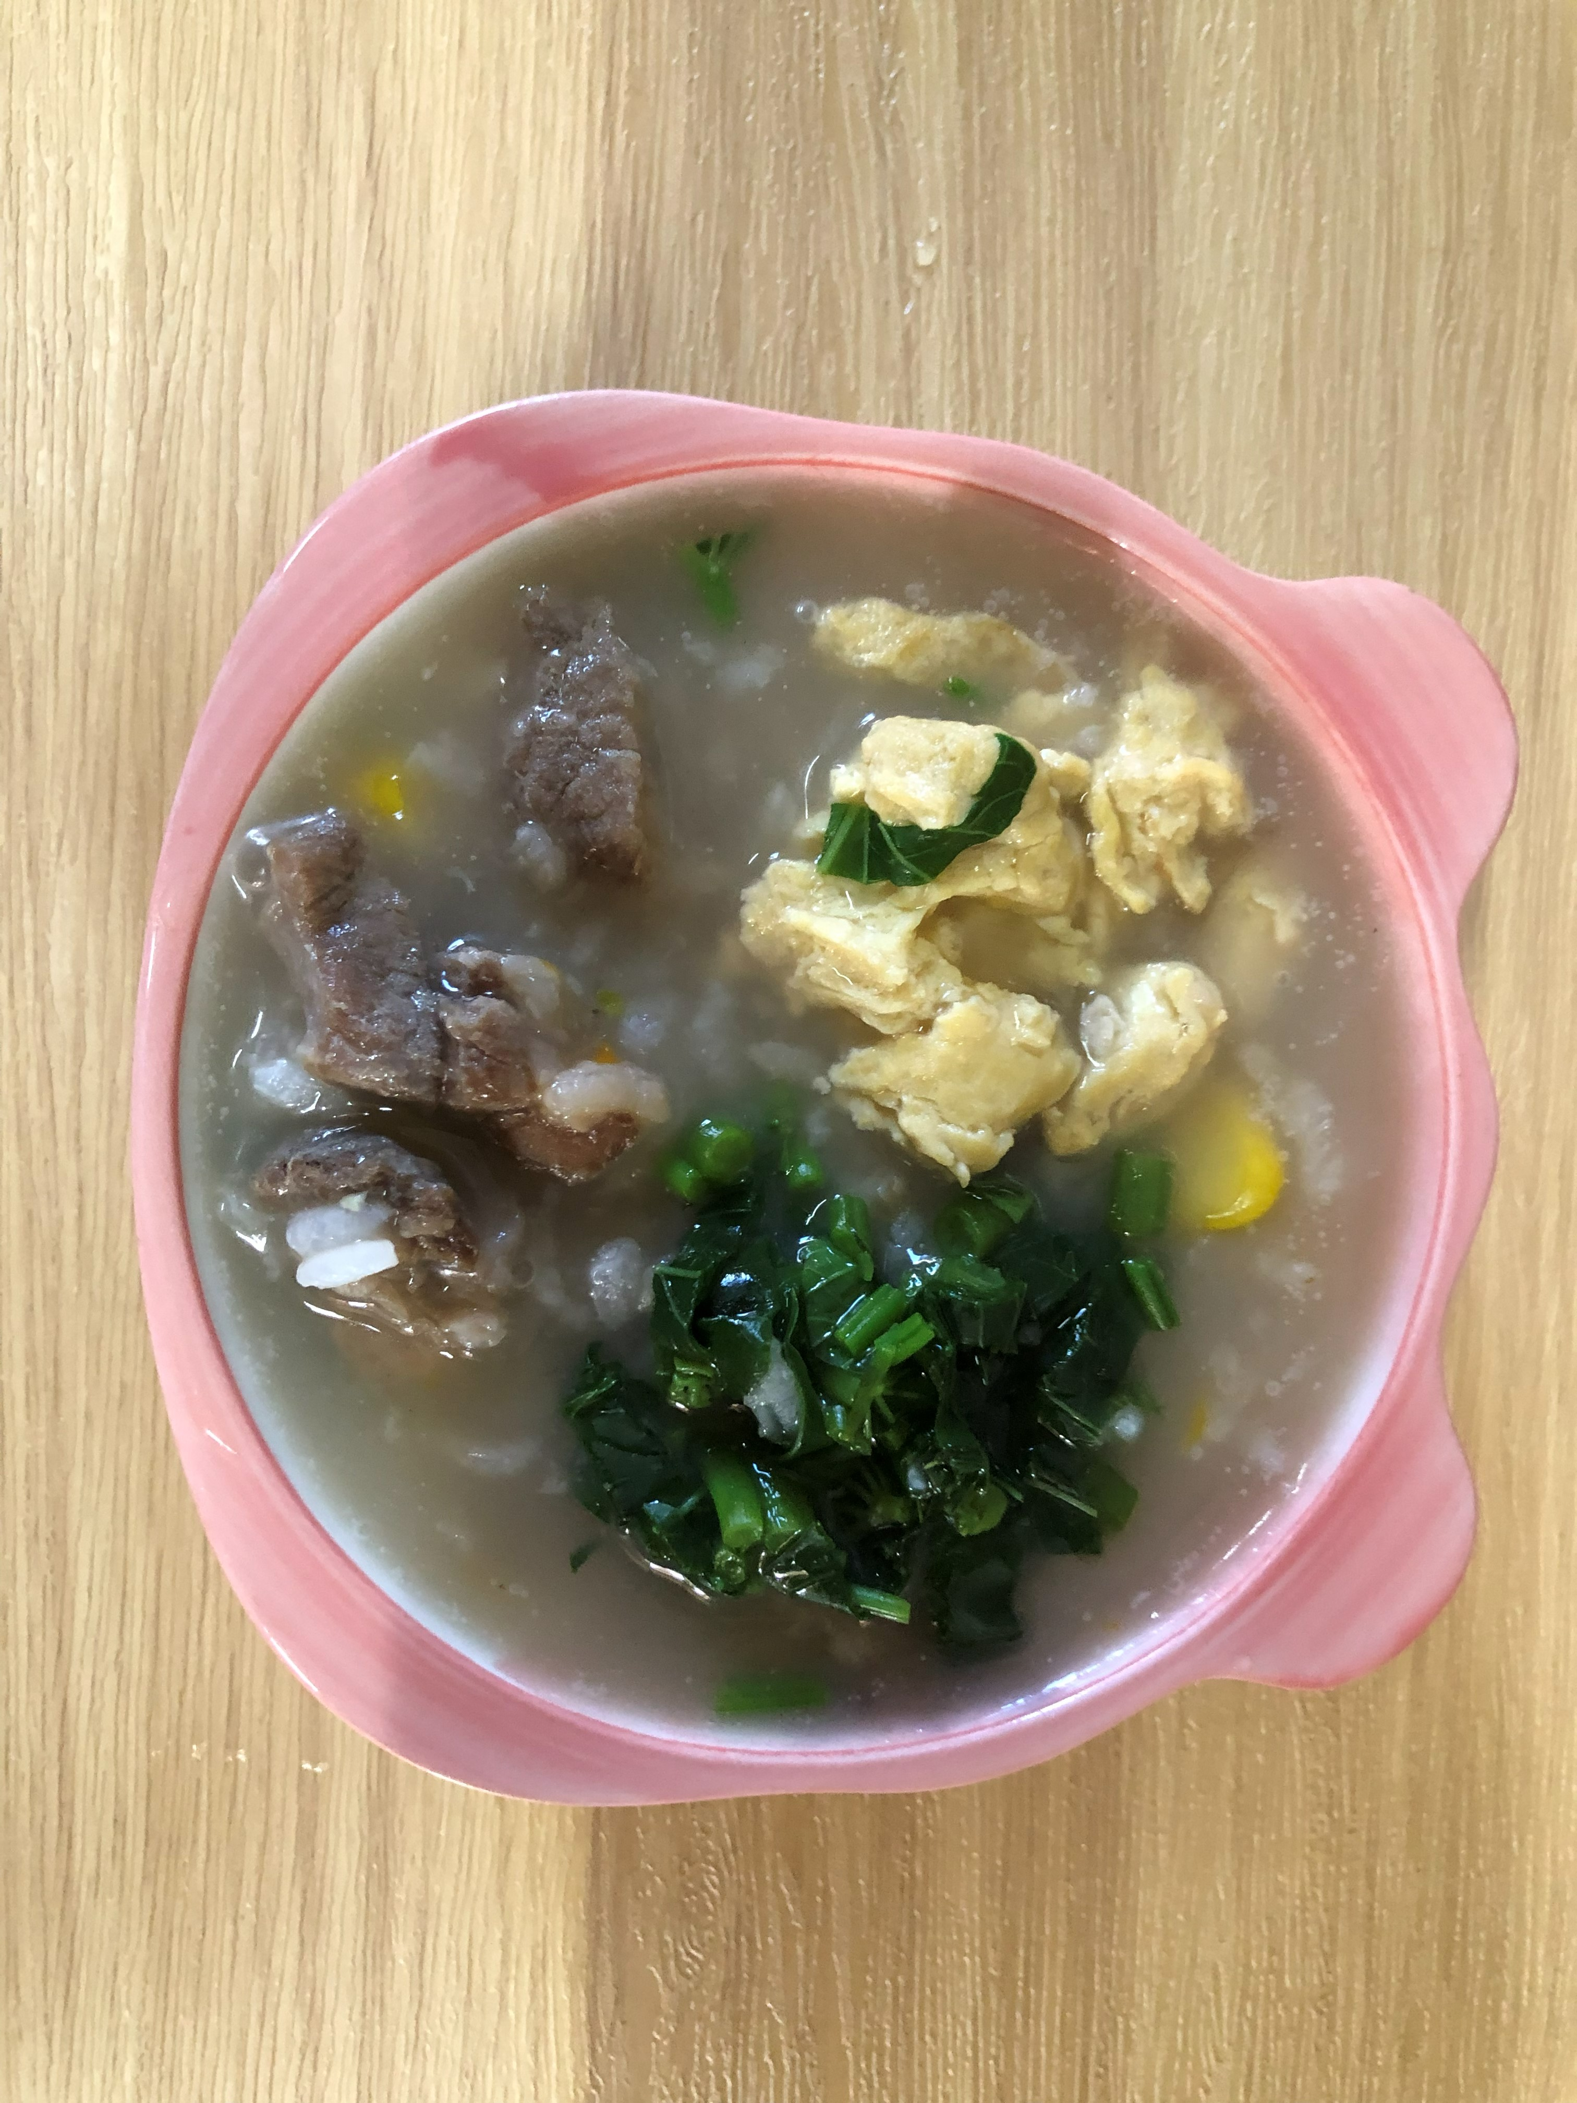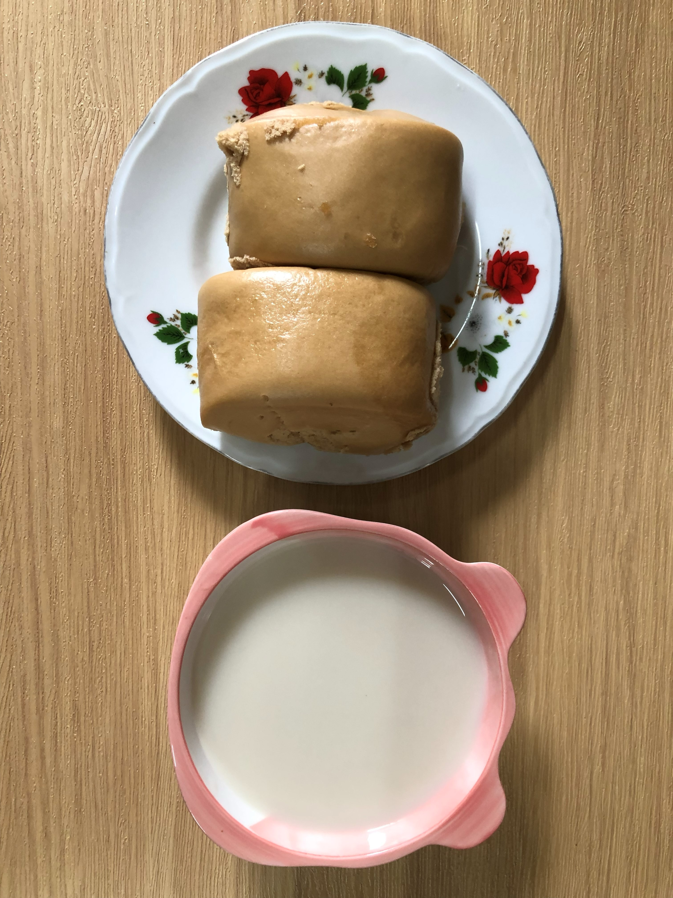
早餐(銀魚芙蓉粥) 下午點心(黑糖饅頭、豆奶)
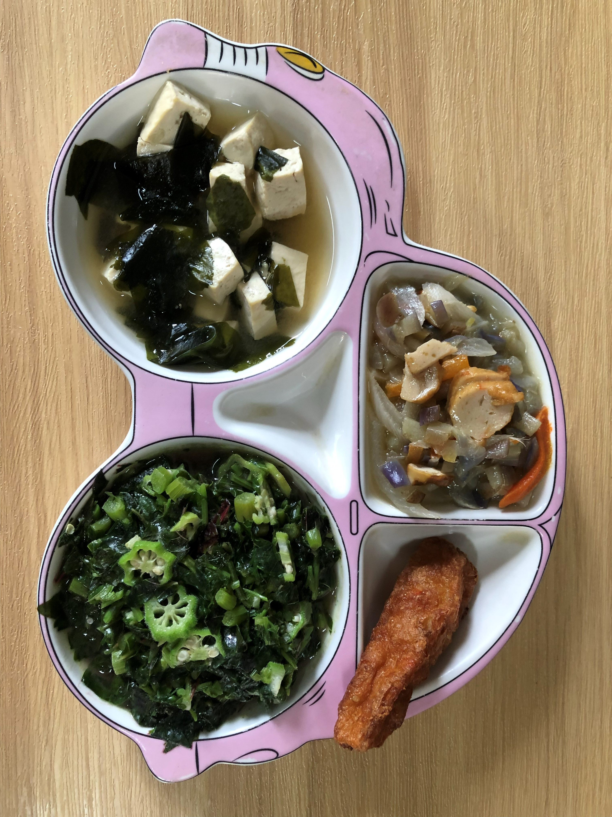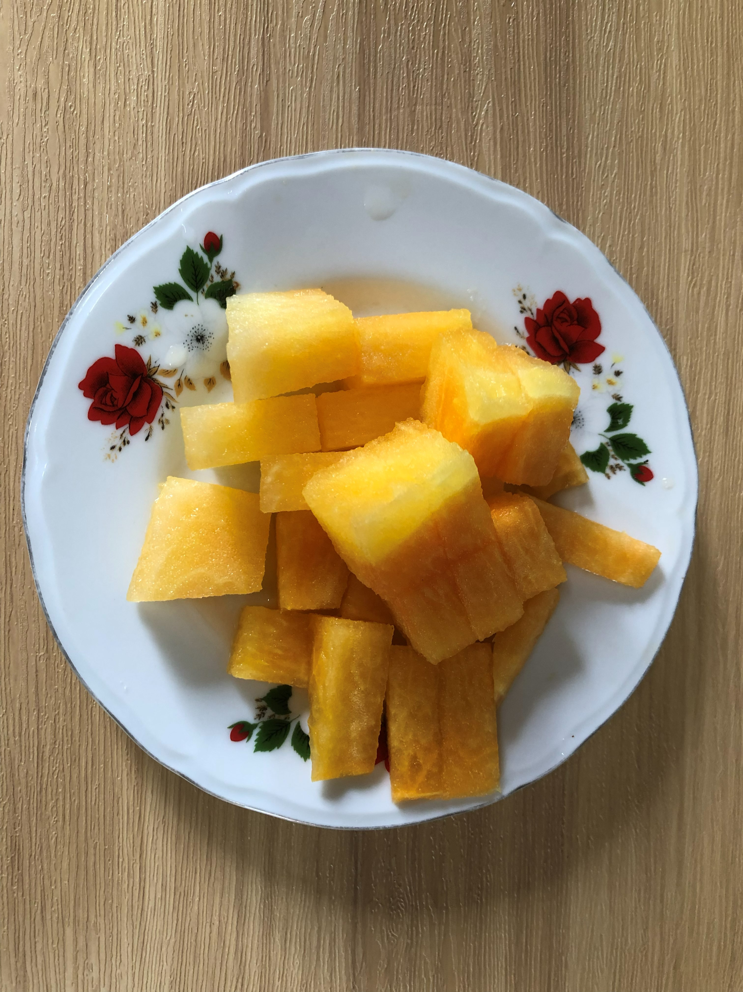
午餐(花枝捲、羅漢炒黑輪、清炒紅莧菜、豆腐味噌湯、西瓜)

